Entrada, edición y digitalización de datos geográficos

https://bit.ly/32KsJ35

Como hemos visto, ArcGIS es utilizado para consultar información geográfica en proyectos previamente creados, también permite al usuario la creación de un proyecto GIS utilizando archivos shapefile y bases de datos geográficas en las cuales se puede importar la información vectorial que previamente se ha obtenido por medio de procesos de medición en campo. Las herramientas GIS cuentan con las funciones de entrada y edición de datos vectoriales, los cuales no solo permiten importar información previamente creada en aplicativos, sino que además permite digitalizar nuevas entidades. A través de este taller aprenderá el manejo de las herramientas de edición de ArcGIS. [v] Microcontenido en video.

Requerimientos para el desarrollo 2

Herramientas computacionales 2

Paquete de datos 2

1. Conceptos 3

1.1. Formatos editables 3

1.2. Sesiones de edición 3

2. Digitalización directa [v] 4

3. Otros procesos de digitalización [v] 11

3.1. Ingeniería inversa para obtención de distancias y rumbos en puntos perimetrales de predios a partir de puntos delta [v] 11

3.2. Acotado de líneas de perímetro entre nodos perimetrales en predios [v] 11

3.3. Dibujo técnico de figuras geométricas [v] 11

# Requerimientos para el desarrollo

## Herramientas computacionales

* ArcGIS 10.x, 9.3.1 o ArcGIS 9.3 instalado con licencia de evaluación o licencia comercial. <https://www.esri.com>
* Extensión ArcBruTile para utilizar los mapas de Microsoft Bing como referencia. <http://arcbrutile.codeplex.com/>

## Paquete de datos

* Imagen Google Maps de una zona de Bogotá: BOGOTA.JPG

Copie los archivos suministrados en la carpeta C:\TSIG\Taller4\Datos\ o en una carpeta de fácil acceso.

# 1. Conceptos

## 1.1. Formatos editables

Utilizando ArcView, ArcEditor y ArcInfo, podrá editar archivos tipo shapefile y geodatabases personales.

Utilizando ArcEditor y ArcInfo, podrá editar adicionalmente geodatabases empresariales.

ArcGIS provee una gran variedad de herramientas para la creación y modificación de elementos geográficos en distintas capas dentro de una misma sesión. Una sesión puede tener una o más capas de información en un directorio o carpeta o en una geodatabase.

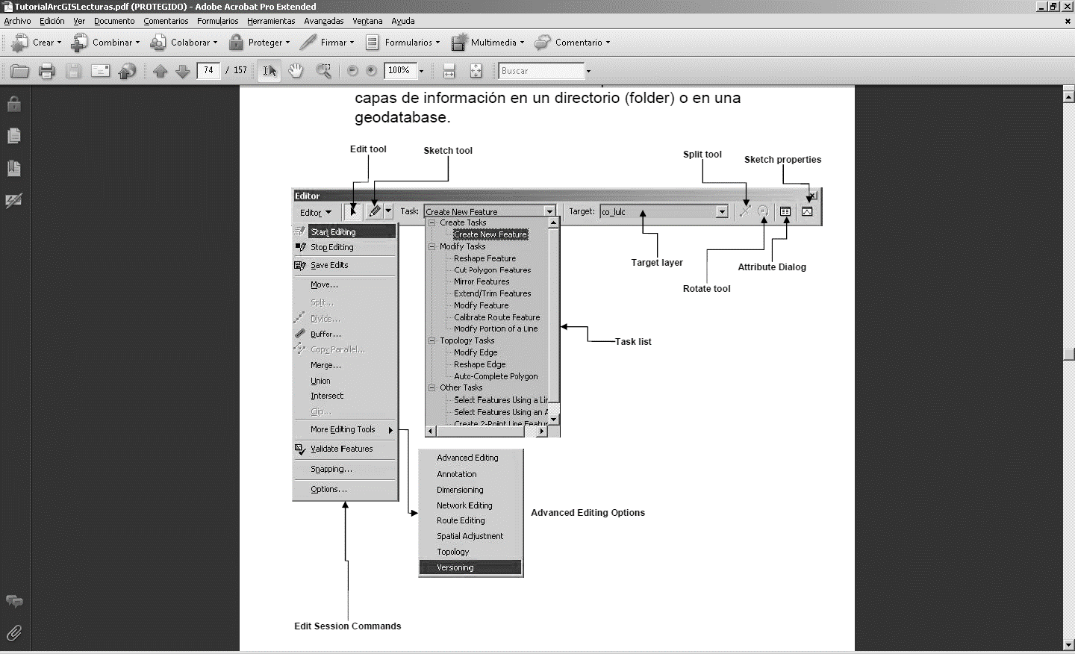

## 1.2. Sesiones de edición

* Una sesión puede tener una o más capas de información en un directorio o geodatabase
* Solo se puede modificar una capa a la vez, aunque se pueden usar múltiples capas como referencia para copiar, pegar, o para usarlas como referencia para dibujar con mayor precisión.
* Es necesario guardar frecuentemente la edición realizada en la sesión para evitar pérdida de datos por errores inesperados en el sistema operativo o en los aplicativos GIS
* Las sesiones de edición se realizan a través de la barra Editor mediante la función Iniciar Edición (Start Editing), Detener Edición (Stop Editing) y Guardar Edición (Save Edits).

# 2. Digitalización directa [v]

Microcontenido: https://pruebacorreoescuelaingeduco.sharepoint.com/sites/TSIG626/SitePages/TSIG0076.aspx

Microcontenido: https://pruebacorreoescuelaingeduco.sharepoint.com/sites/TSIG626/SitePages/TSIG0073.aspx

Microcontenido: https://pruebacorreoescuelaingeduco.sharepoint.com/sites/TSIG626/SitePages/TSIG0074.aspx

Microcontenido: https://pruebacorreoescuelaingeduco.sharepoint.com/sites/TSIG626/SitePages/TSIG0075.aspx

Microcontenido: <https://pruebacorreoescuelaingeduco.sharepoint.com/sites/TSIG626/SitePages/TSIG0034.aspx>

Microcontenido: https://pruebacorreoescuelaingeduco.sharepoint.com/sites/TSIG626/SitePages/TSIG0035.aspx

El siguiente procedimiento es la explicación general para el desarrollo del taller, por lo tanto, se requiere que los participantes del curso realicen las siguientes actividades.

1. Crear un shapefile llamado manzanas usando ArcCatalog, no asignar sistema de coordenadas.

2. Crear un mapa nuevo en ArcMap.

3. Cargar la imagen suministrada y activar desde ArcBruTitle, la Imagen de vías Bing de Bogotá

4. Editando la capa de manzanas, crear un polígono en la manzana del centro comercial Gran Estación (Create new feature). En ArcGIS 10 desde Crear entidades, seleccionar en herramientas de construcción la opción polígono.

5. Utilizando la herramienta de arco, redondear las esquinas (Sketch tool – Arc - Reshape feature). Crear arcos usando inicio-centro-fin, o usando inicio-fin-centro. En ArcGIS 10 utilizar en la barra emergente de edición de entidades la opción Segmento de Arco de Extremo dando clic en el nodo inicial, final y curvatura.

Imagen de Google Maps

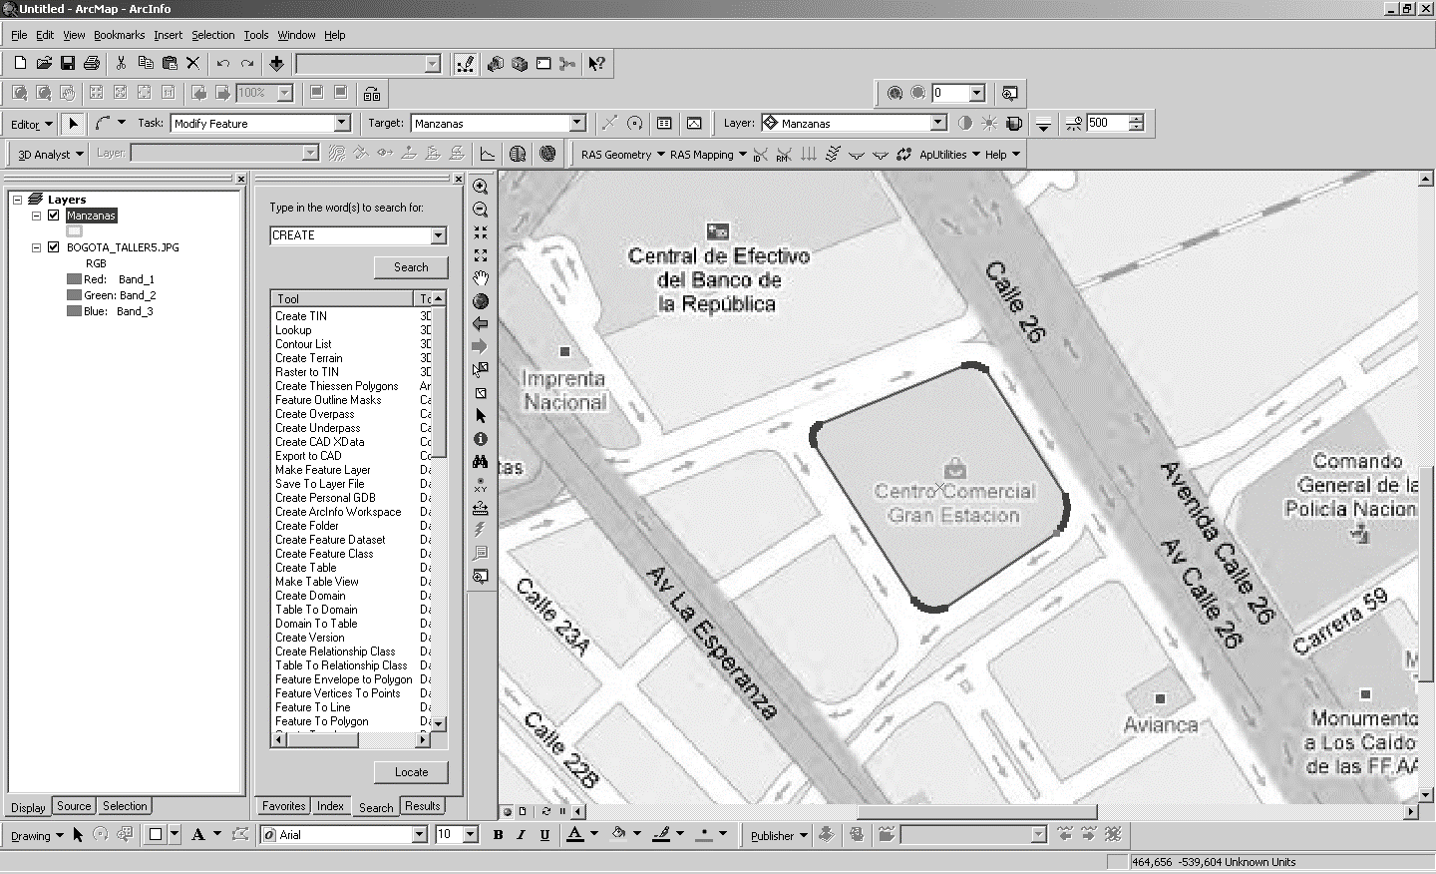

Mapa de Bing

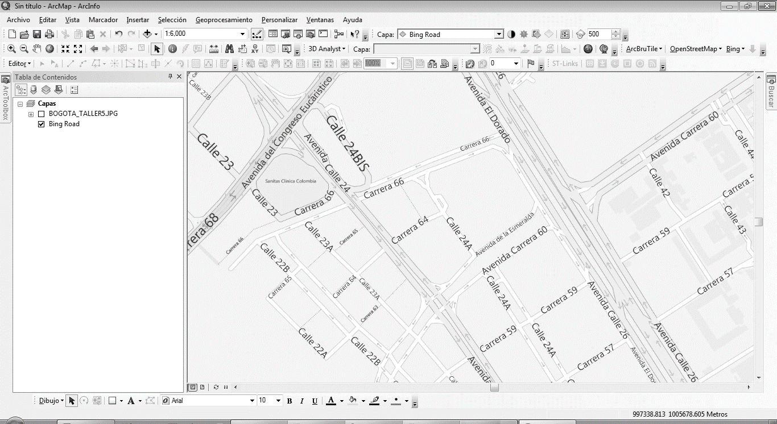

6. Mover y rotar el polígono creado. Retornar a su posición con el mismo procedimiento

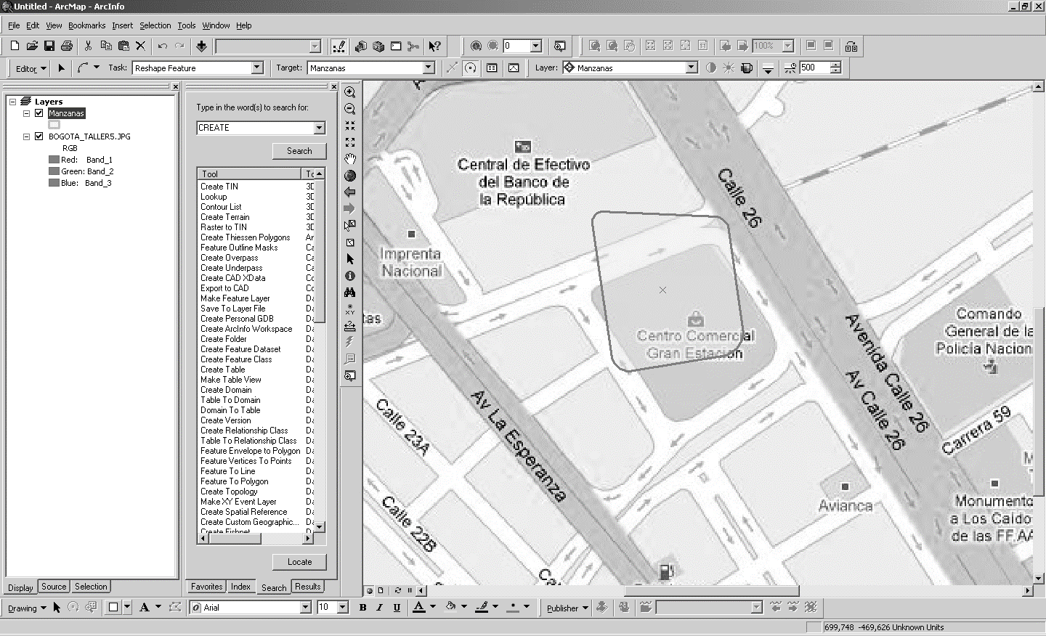

7. Crear nuevo polígono de manzana al occidente del centro comercial, redondear esquina y editar nodos. Visualizar tabla de coordenadas de nodos. Eliminar y adicionar nuevos nodos desde la tabla y de forma manual.

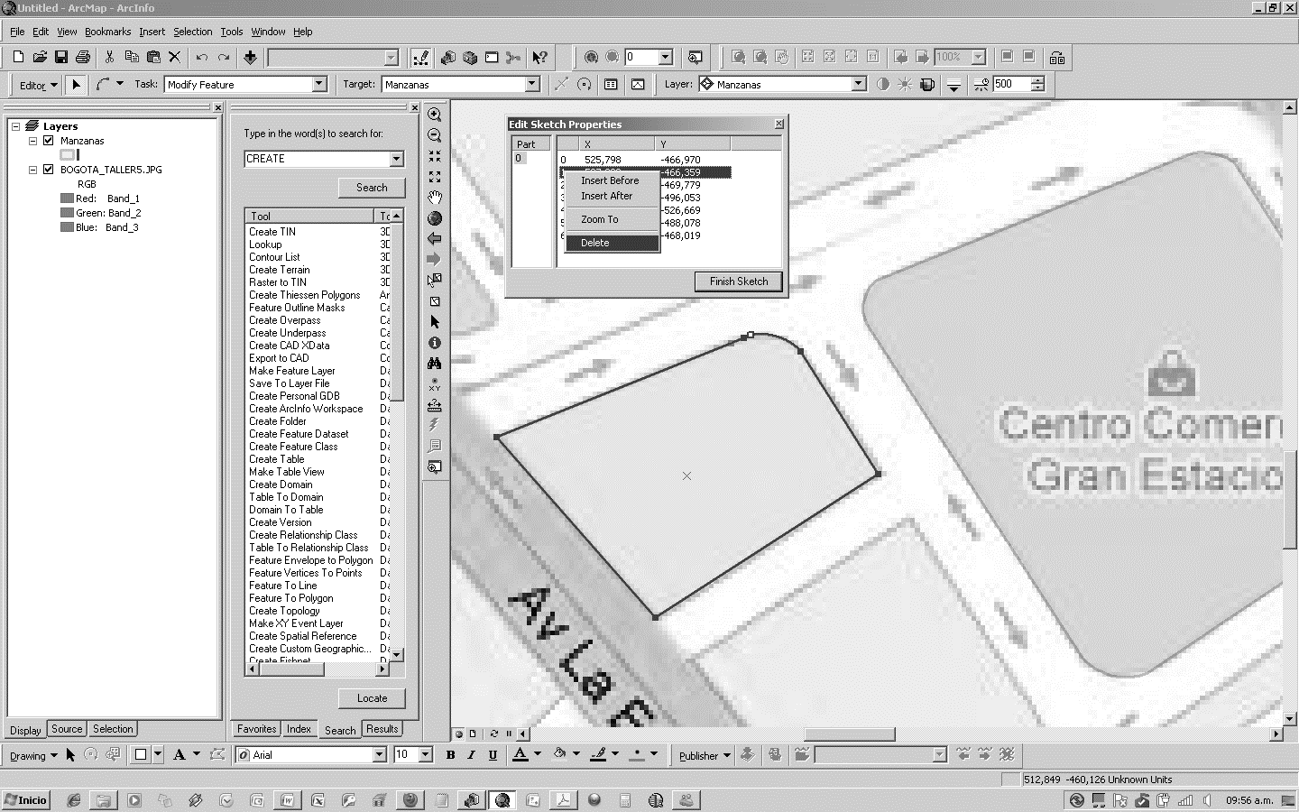

8. Agregar un nuevo atributo a la tabla, atributo de Nombre tipo string de 30 caracteres y escribir los datos de la manzana.

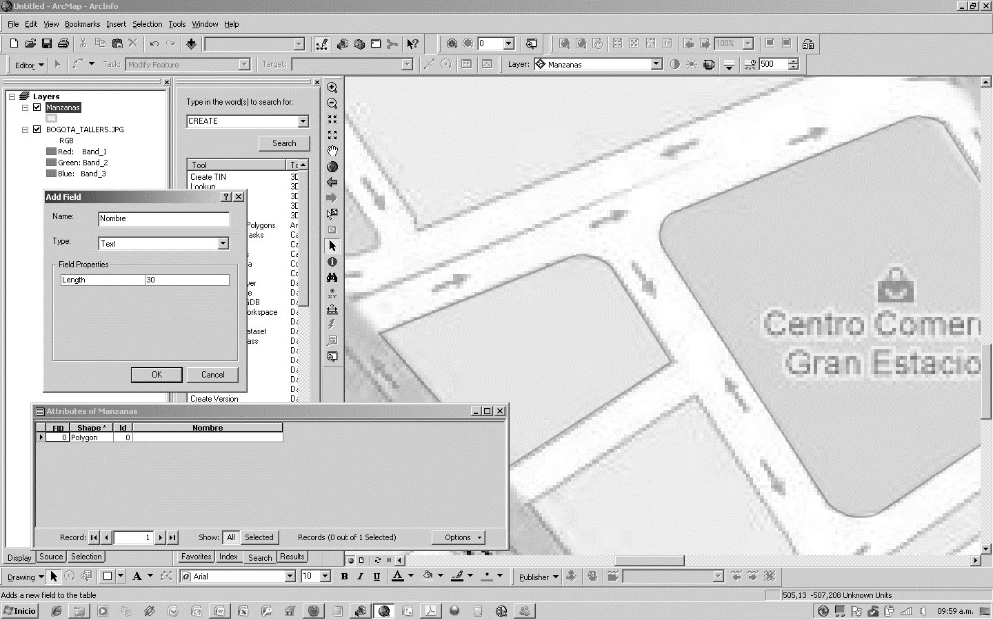 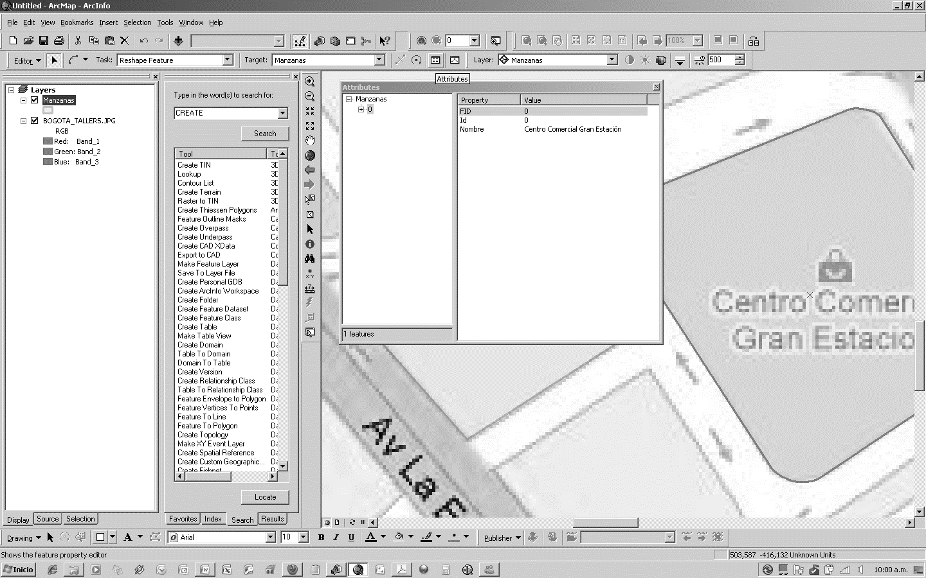

9. Crear el polígono general de la manzana de Avianca, recortar esquina biselada y luego dividir el polígono en dos partes para obtener el predio de Avianca. En ArcGIS 9.3 activar el Snapping o encajado.

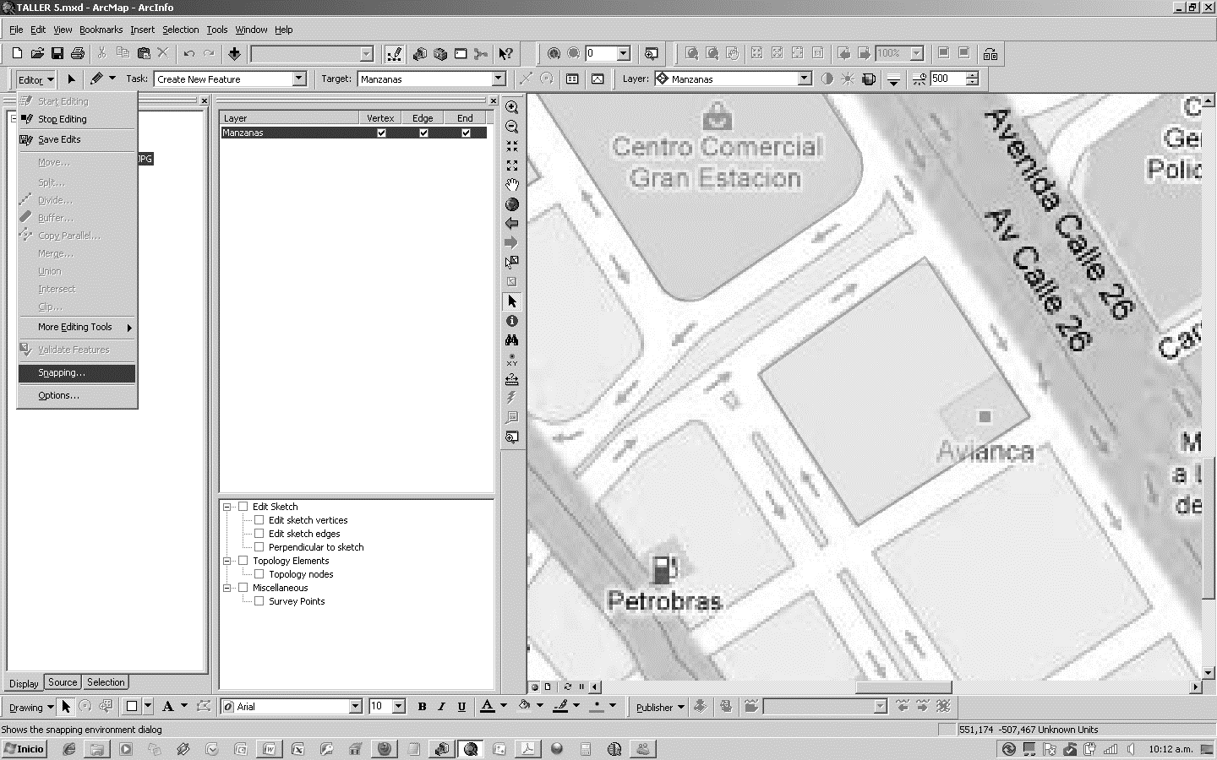

Para recortar el bisel de la esquina norte, Trace Tool, Reshaped feature, clic en lado izquierdo, pasar cursor sobre la línea alrededor por abajo, clic en esquina derecha, clic en punto inicial y doble clic en punto inicial.

Para dividir el polígono en dos, Sketch tool, Cut Polygon features, clic en lado inferior, clic en vértice central y doble clic en lado derecho. En ArcGIS 10 utilizar la Herramienta Cortar Polígonos de la barra Editor.

10. Colocar los atributos de Manzana Avianca y Edificio Avianca. Colocar rótulos con el campo Nombre.

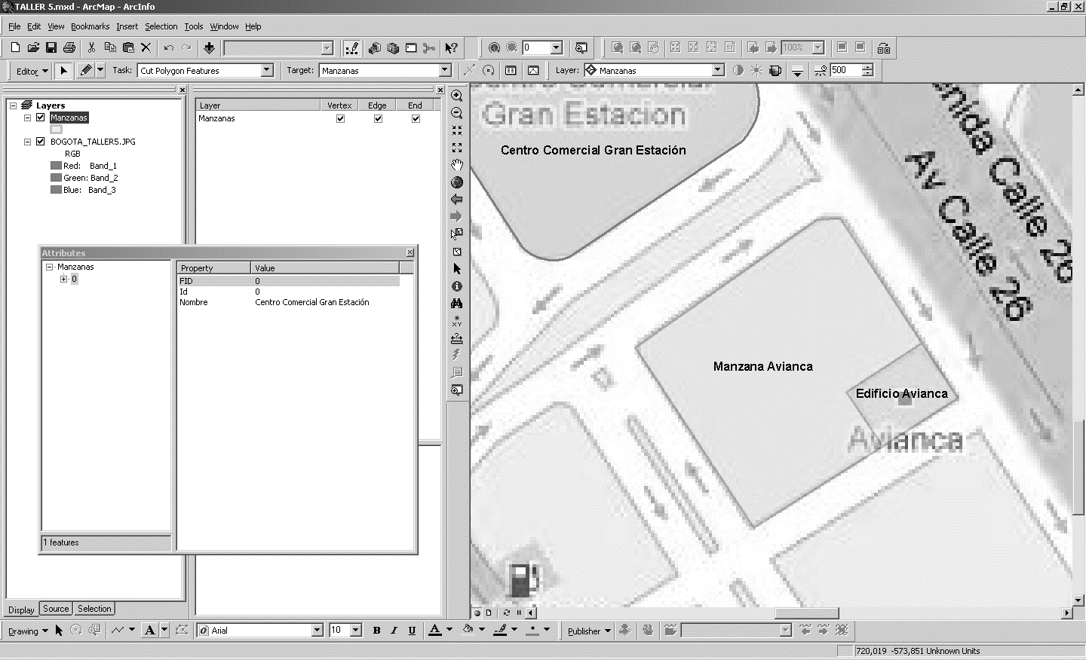

11. Crear una manzana de 70 por 70 metros mediante un sketch de dirección y distancia

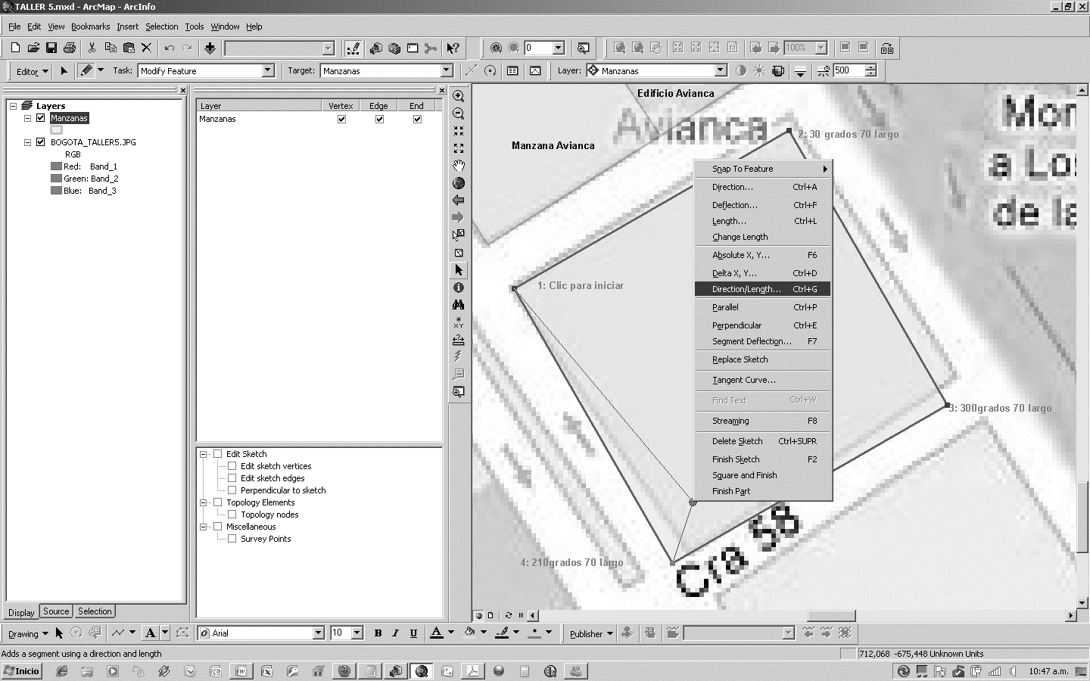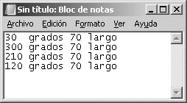

12. Dibujar la manzana de Colsanitas y mediante un buffer o Zona de Influencia de 14,5 metros, trazar el tramo de vía a su alrededor.

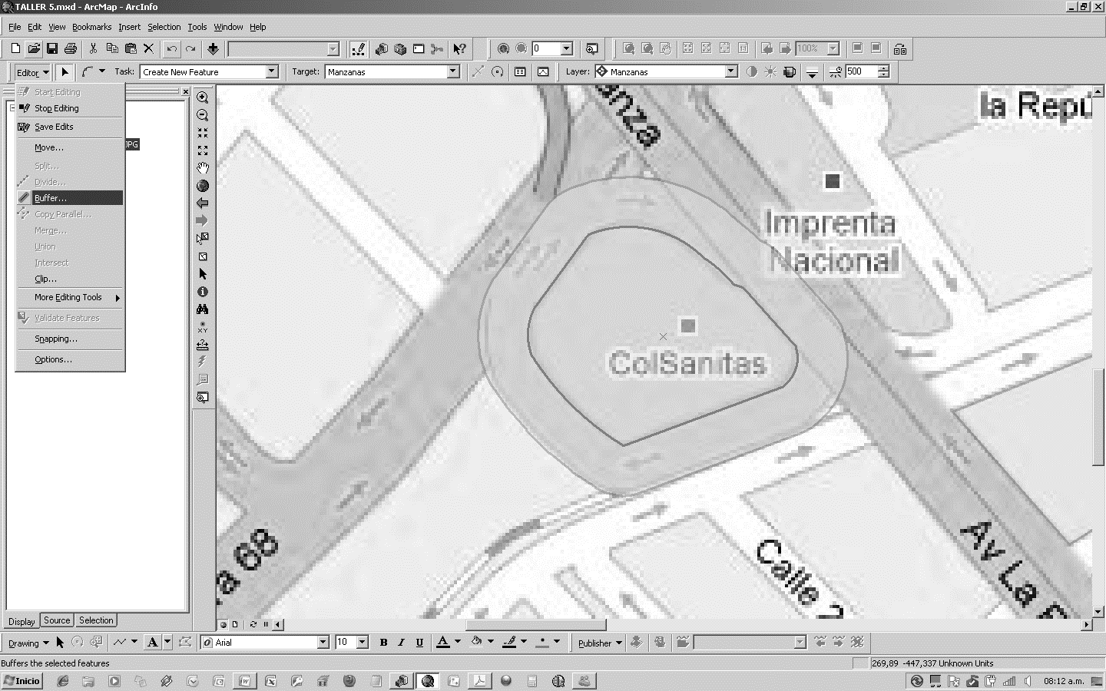

13. Mover el área interna, duplicarla y mediante un Clip o Recortar, cree andenes de 2 metros al interior

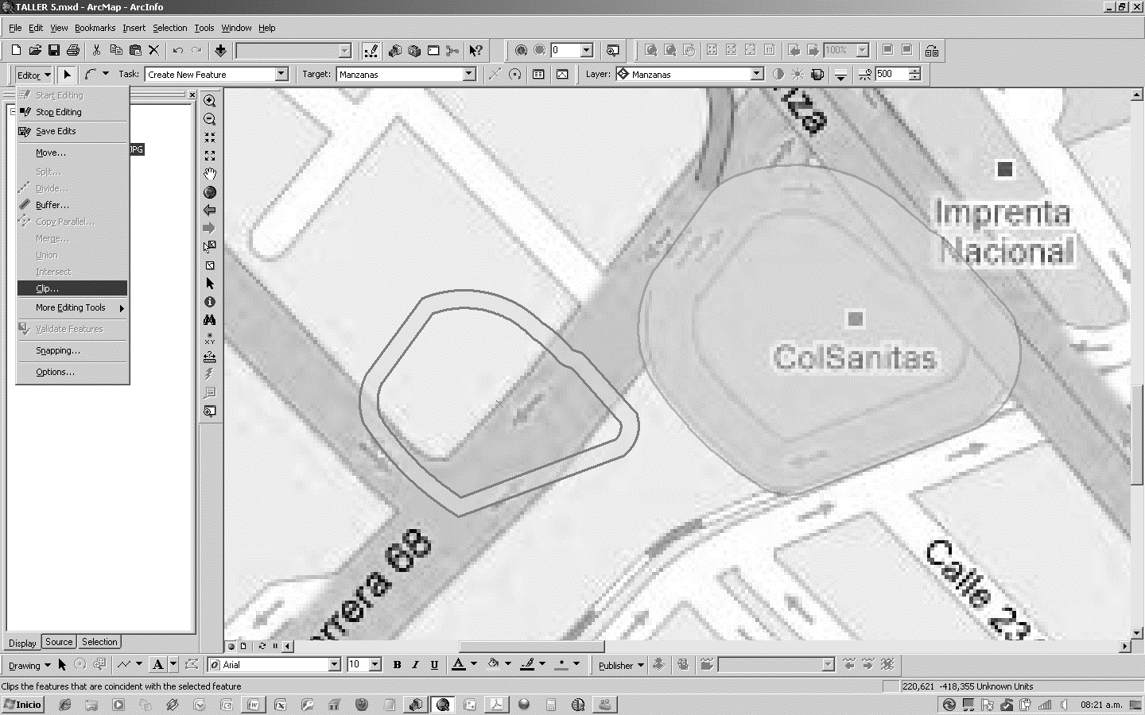 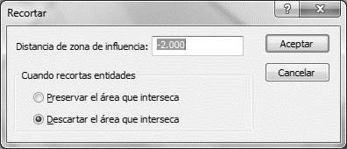

14. En la Avenida Cra 68 con Calle 26, cree en 3 fragmentos la oreja inferior de la glorieta y luego realice una unión o Combinación. También realice un Merge o y observe la diferencia.

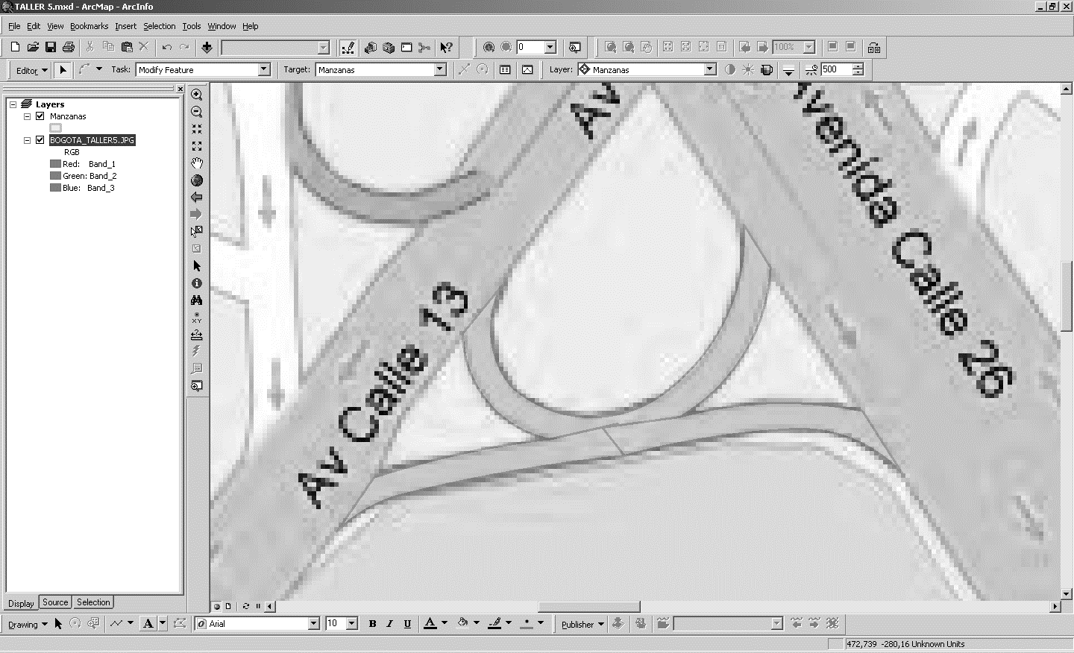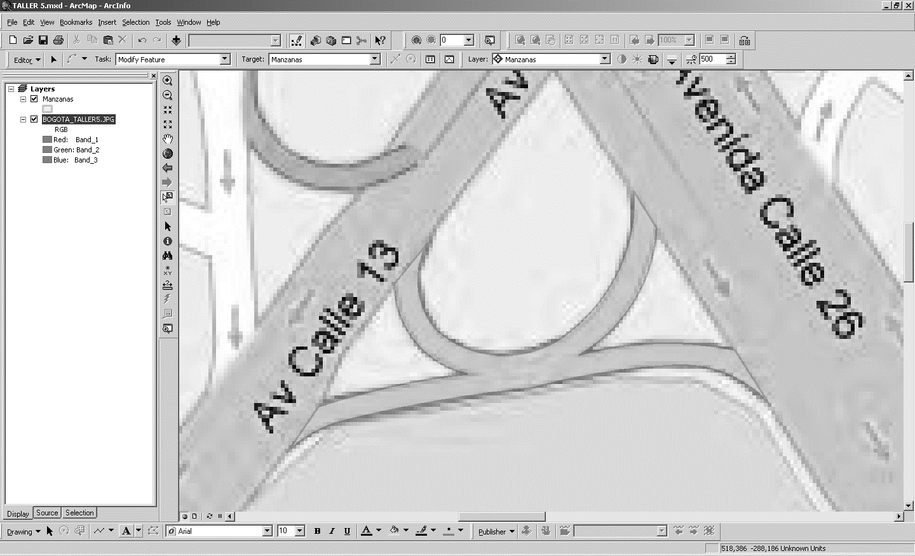

15. Realice un buffer de 40 metros alrededor de la manzana de Gran estación y de la manzana izquierda, muévalas a una zona libre y realice una intersección de estas dos áreas de buffer. Calcule el área de la zona resultante mediante el calculador de geometría y guarde el valor en el campo Nombre de la tabla de atributos.

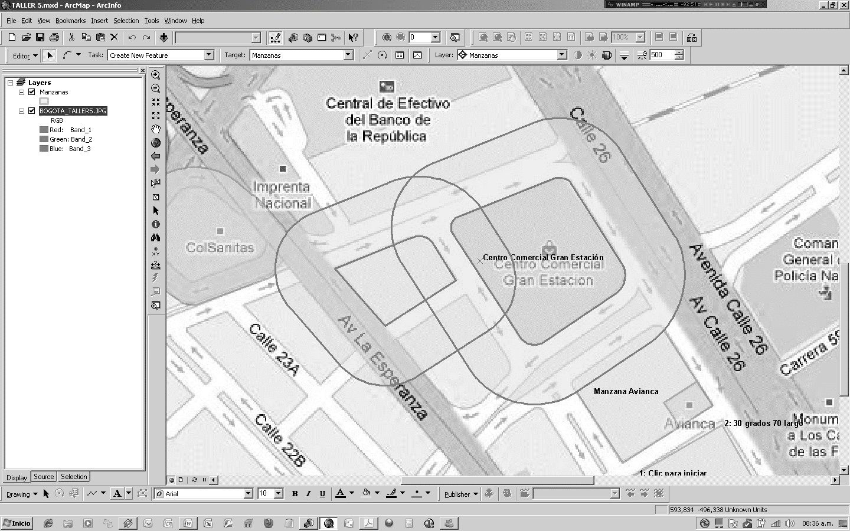 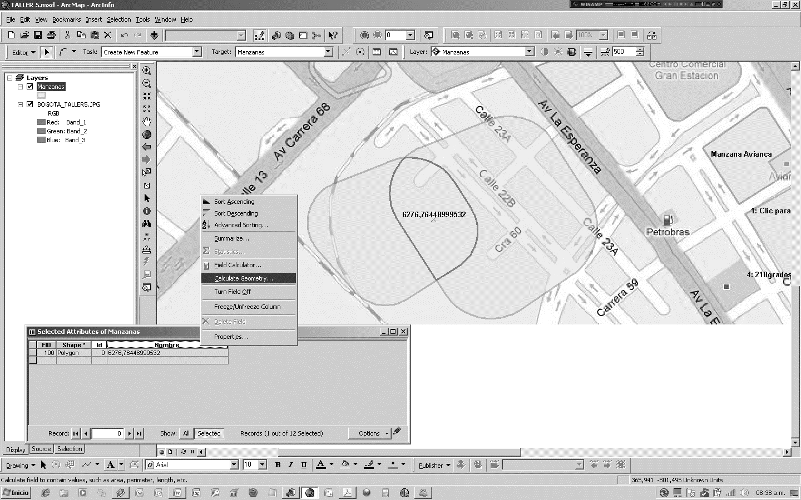

16. Usando ArcCatalog, cree una nueva cobertura con geometría de líneas llamada BOSQUEJO y digitalice como líneas la zona comprendida entre las carreras 68A, Av 68, Calle 26 y Calle 53. Utilice la función paralela, perpendicular y snapping o encajado para que las poli líneas queden cerradas.

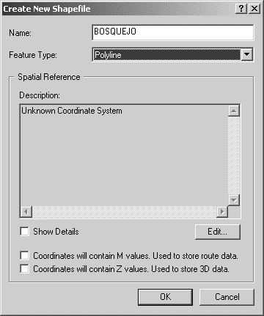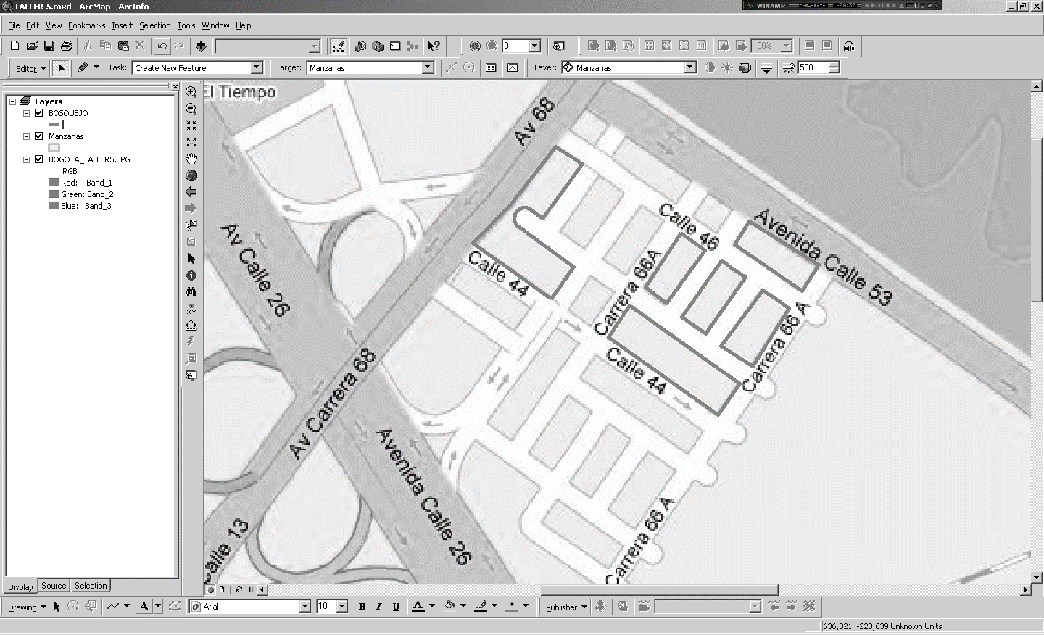

17. Intente copiar y pegar las poli líneas en la capa de MANZANAS, observará que no es permitido debido a que sus geometrías son diferentes (polígono, línea). Convertir las manzanas digitalizadas como líneas en polígonos utilizando el ArcToolBox – Herramientas de Administración de Datos – Entidades – De Entidad a Polígono.

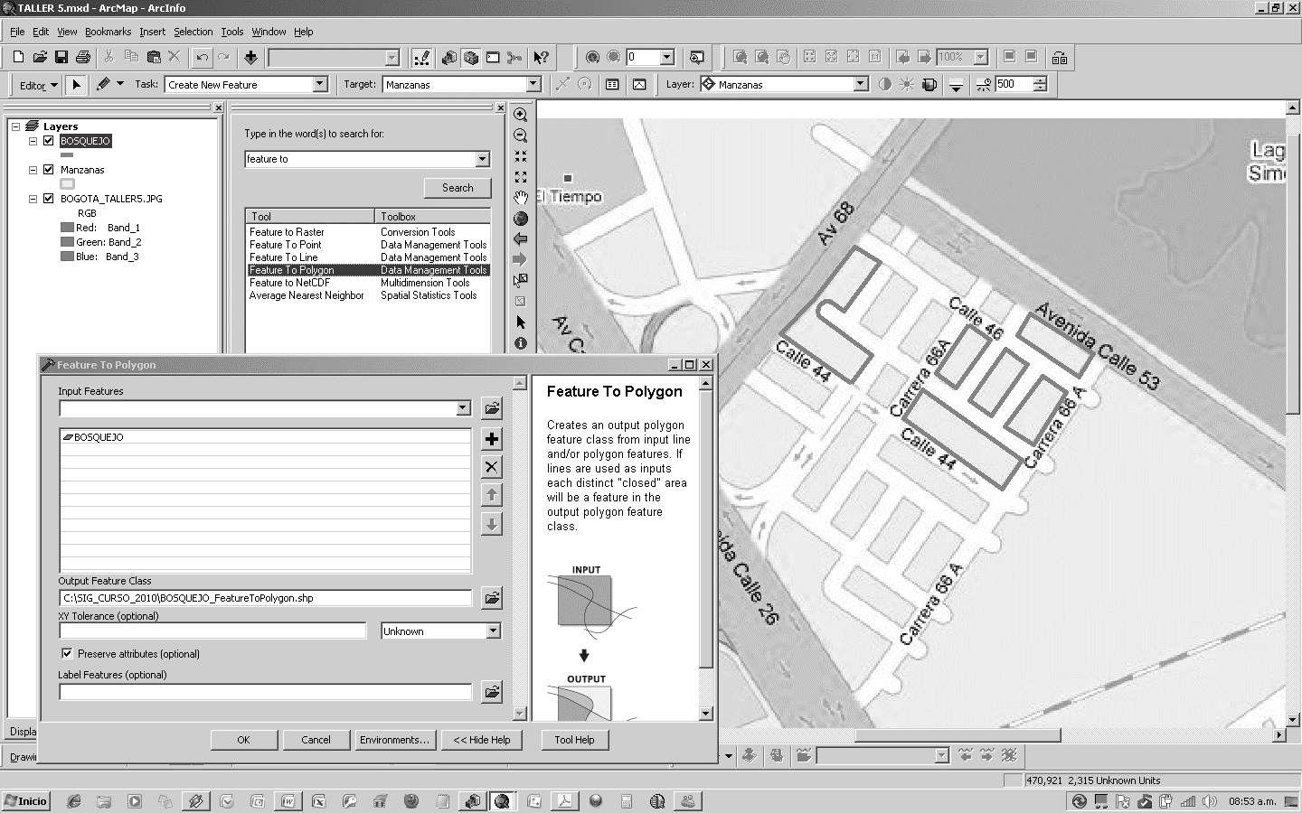

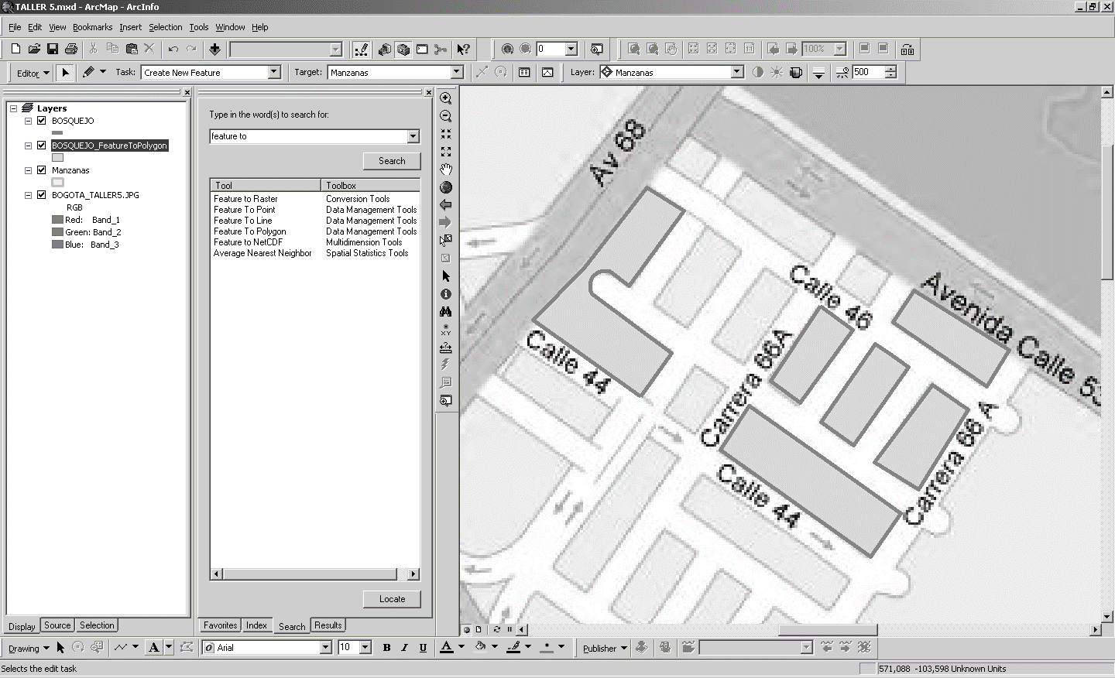

18. Cree en la capa de BOSQUEJO un nuevo atributo tipo string denominado largo_pol y calcule para todas las entidades su longitud mediante el calculador de geometría

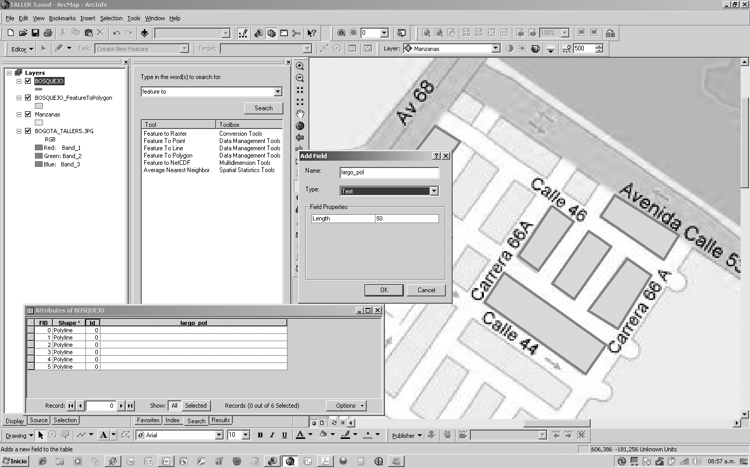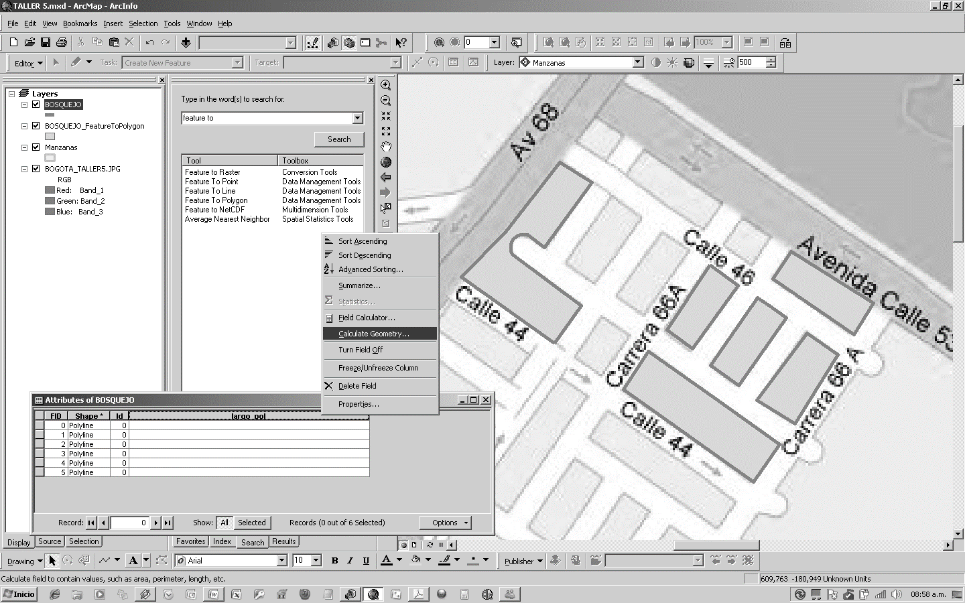

Intente obtener una estadística para este campo string con la longitud de las polilíneas, observará que por ser de tipo string la función Statistics o Estadísticas se encuentra deshabilitada.

19. Cree un campo de atributo nuevo con el nombre largo_pol1 de tipo numérico doble y mediante el fiel calculator o Claculador de Campo, asigne el valor de longitud calculado previamente. Genere una estadística a partir del nuevo campo.

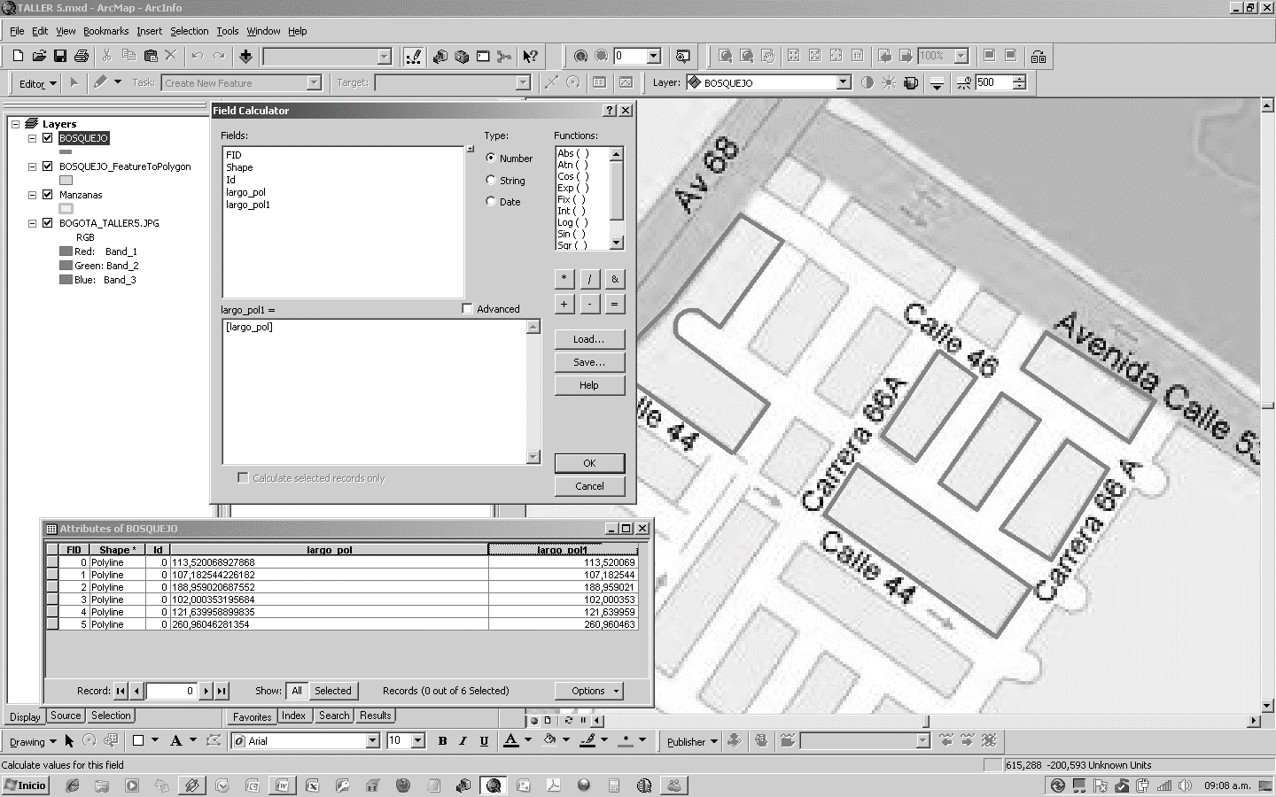

# 3. Otros procesos de digitalización [v]

## 3.1. Ingeniería inversa para obtención de distancias y rumbos en puntos perimetrales de predios a partir de puntos delta [v]

Microcontenido: https://pruebacorreoescuelaingeduco.sharepoint.com/sites/TSIG626/SitePages/TSIG0002.aspx

Deltas

FID Shape * DeltaID DCX DCY

0 Point 1 1003716.5802 1020615.0944

1 Point 2 1003580.93746 1020453.71432

****Verificar valores de coordenadas en esquema, ajustar para todos los decimales.

Cálculo de la distancia del delta a cada punto

Distanciam: (( [CX] - [DCX] )^2+( [CY] - [DCY] )^2)^0.5

Cálculo de la distancia vertical a cada punto

DistYm: abs( [DCY]- [CY])

Cálculo de la distancia horizontal a cada punto

DistXm: abs( [DCX]- [CX])

Cálculo de la distancia horizontal a cada punto

Angulo: Atn ( [DistXm]/ [DistYm] )*180/3.14159

Query para filtrado y ensamble del string del rumbo

Cuadrande NE: "CX" >= "DCX" AND "CY" >= "DCY"

RumboTxt: "N" & Round( [Angulo],6) & "E"

Cuadrande SE: "CX" >= "DCX" AND "CY" <= "DCY"

RumboTxt: "S" & Round( [Angulo],6) & "E"

Cuadrande NW: "CX" <= "DCX" AND "CY" >= "DCY"

RumboTxt: "N" & Round( [Angulo],6) & "W"

Cuadrande SW: "CX" <= "DCX" AND "CY" <= "DCY"

RumboTxt: "S" & Round( [Angulo],6) & "W"

## 3.2. Acotado de líneas de perímetro entre nodos perimetrales en predios [v]

Microcontenido: https://pruebacorreoescuelaingeduco.sharepoint.com/sites/TSIG626/SitePages/TSIG0002.aspx

Split Line At Vertices. PredioSplitLine.shp

## 3.3. Dibujo técnico de figuras geométricas [v]

Microcontenido: https://pruebacorreoescuelaingeduco.sharepoint.com/sites/TSIG626/SitePages/TSIG0003.aspx

|  |
| --- |
| Contenido creado por: r.cfdtools@gmail.com  <https://github.com/rcfdtools>  Licencia, cláusulas y condiciones de uso en:  <https://github.com/rcfdtools/R.HydroTools/wiki/License> |
|  |

